**Breve análisis sobre las variables cliente antigüedad, mrentabilidad y mrentabilidad_annual**

Proporción de clientes con al menos 1 año de antigüedad para cada clase

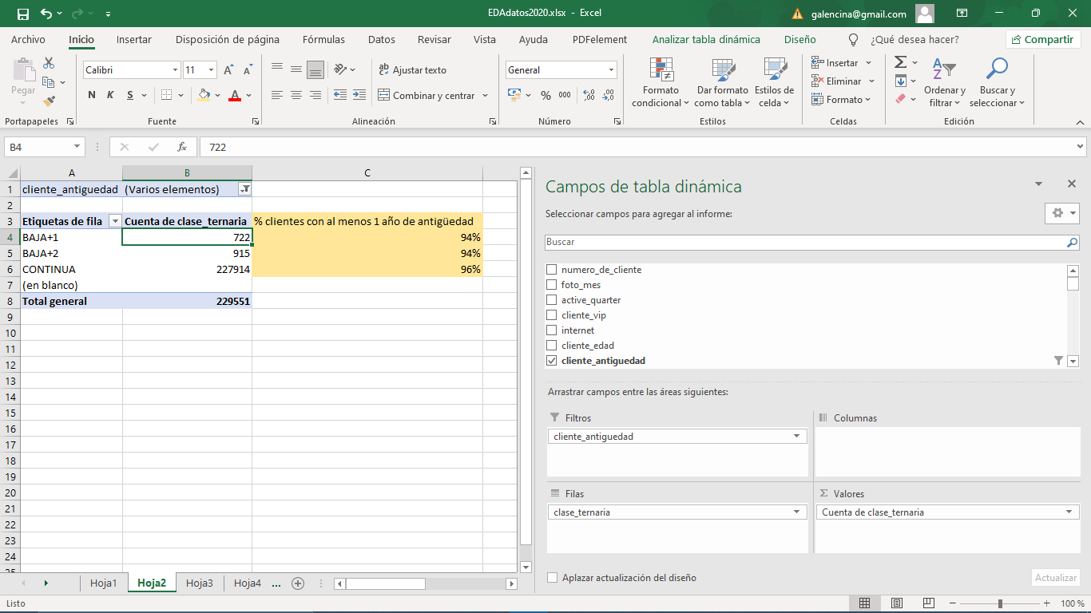

Los resultados indican que cada categoría posee alrededor de un 95% de clientes con al menos un año de antigüedad

Mrentabilidad es la ganancia total que el banco obtiene por tener a un cliente. En los datos esta variable se encuentra medida sobre el último mes y también está como valor acumulado sobre el último año

Con el grupo de clientes antiguos (> 1 año) se compara la variable mrentabilidad y mrentabilidad_annual (promediada en 12 meses) para ver si hay un cambio de valor entre el último mes y el promedio anual. Además, pueden compararse los valores entre categorías.

|  |  |  |  |  |
| --- | --- | --- | --- | --- |
|  |  |  |  |  |
| **Etiquetas de fila** | **Promedio de mrentabilidad** | **Promedio de mrentabilidad annual** | Promedio de la rentabilidad anual (/12) | Dif % (último mes - promedio) |
| BAJA+1 | 1375 | 18229 | 1519 | -9% |
| BAJA+2 | 1054 | 12053 | 1004 | 5% |
| CONTINUA | 1988 | 26422 | 2202 | -10% |

Pareciera que el banco siempre se beneficia menos con un cliente tipo BAJA +2. Y su cliente preferido es CONTINUA

En el último mes de todos los grupos sólo BAJA +2 tuvo un incremento del 5% comparado con su promedio histórico (anual). En las demás categorías la ganancia del banco por cada cliente, en promedio, cayó un 10% aprox.

Observ: Sólo se ha tenido en cuenta el valor promedio como representativo en cada categoría. No se ha tenido en cuenta el grado de dispersión de los datos.